Самостійна робота «Тригонометричні функції»

Варіант 1
- За даними рис. 1 знайдіть cos α.
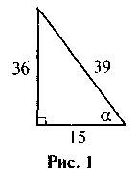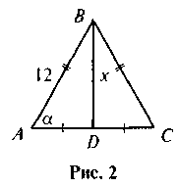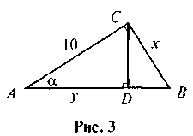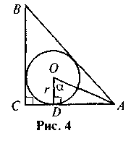
- За даними рис. 2 знайдіть х.
- За даними рис. З знайдіть х і у.
- За даними рис. 4 знайдіть АС.

Варіант 2
- За даними рис. 5 знайдіть sin a.
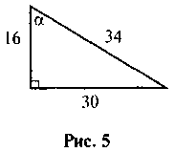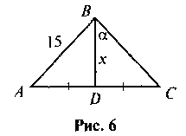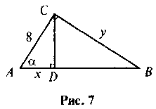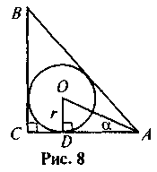
- За даними рис. 6 знайдіть х.
- За даними рис. 7 знайдіть х і у.
- За даними рис. 8 знайдіть АС.

